中心港区机关餐厅公务灶管理服务-更正公告
- 项目基本情况
- 原公告的采购项目编号：经开磋商采购-2025-13
- 原公告的采购项目名称：中心港区机关餐厅公务灶管理服务
- 首次公告日期及发布媒介：2025年11月21日、《河南省政府采购网》、《周口市公共资源交易中心官网》
- 更正信息
- 更正事项：采购公告
- 原采购信息内容
- 竞争性磋商公告

变更前

八、凡对本次采购提出询问，请按以下方式联系。
1.采购人信息
名 称：周口临港开发区管理委员会
地址：周口市港区
项目联系人：贾学磊 联系方式：13673889875
变更为

八、凡对本次采购提出询问，请按以下方式联系。
1.采购人信息
名 称：周口临港开发区管理委员会
地址：周口市港区
项目联系人：张静 联系方式：13603872329
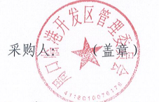

2025年11月24日

